 | STAATSCOURANT | Nr. 4478
 | STAATSCOURANT | 17 februari
 | STAATSCOURANT | 2015
 | Officiële uitgave van het Koninkrijk der Nederlanden sinds 1814.

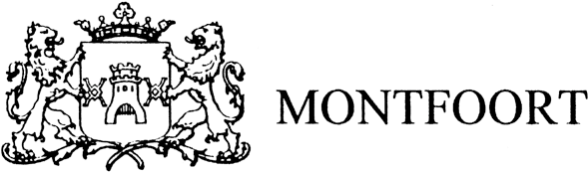
Ontwerpwijzigingsplan ‘Rotonde N204 – Blokland’, Montfoort
Burgemeester en wethouders van Montfoort maken, ingevolge artikel 3.9a van de Wet ruimtelijke ordening, bekend dat met ingang van 18 februari 2015 het ontwerpwijzigingsplan ‘Rotonde N204 – Blokland’ (NL.IMRO.0335.WProtondeBlokland-on01), met de daarop betrekking hebbende stukken, voor zes weken ter inzage ligt op het stadskantoor van Montfoort, Kasteelplein 5. Tevens is het ontwerpwijzigingsplan in te zien op de gemeentelijke website: www.montfoort.nl > Wonen & Leven > Bouwen en wonen > Bestemmingsplannen > Wijzigingsplan Rotonde N204 – Blokland en op www.ruimtelijkeplannen.nl.
Het wijzigingsplan ‘Rotonde N204 – Blokland’ omvat de kruising N204 – Blokland en directe omgeving. Het wijzigingsplan maakt de aanleg van een rotonde ter plaatse van deze kruising mogelijk. De aanleg van een rotonde is nodig om de verkeersveiligheid van dit kruispunt te verbeteren.
Van 18 februari tot en met 31 maart 2015 bestaat voor iedereen de gelegenheid om naar keuze schriftelijk of mondeling zijn zienswijze omtrent het ontwerpwijzigingsplan kenbaar te maken. Schriftelijke zienswijzen dienen te worden gericht aan burgemeester en wethouders van Montfoort, Postbus 41, 3417 ZG Montfoort. Voor het mondeling indienen van een zienswijze kan een afspraak worden gemaakt tot en met 31 maart 2015 met de heer M.A.G. Dingemans op werkdagen tussen 9.00 en 17.00 uur, telefoonnummer (0348) 476 400.

